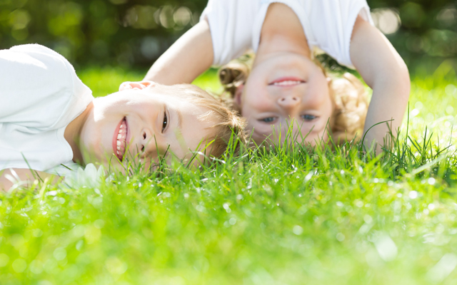
Советы логопеда на лето.

Наконец-то настало долгожданное лето. Какое же интересное и увлекательное времяпровождение придумать для ребенка, ведь летние каникулы — это не только самое любимое время года для наших малышей, но и самое подходящее время для того, чтобы накопить положительные эмоциональные ресурсы на весь год.
Для того чтобы наша с Вами совместная работа за лето не пропала, предлагаю Вам упражнения, которые можно выполнять не только дома, но и в любой другой обстановке: прогулки, поездки, поход по магазинам и т.д. Искренне надеюсь, что Вы сохраните за лето нашу совместную работу.

Упражнения на развитие дыхания:
Самые простейшие развлечения, такие как: обдувание одуванчиков; пускание мыльных пузырей; надувание воздушных шариков; ныряние в воду; игра на музыкальных инструментах (дудках, трубах, флейтах, губных гармошках)
Упражнения на развитие мелкой моторики:
Такие задания как: перебирание круп (ракушек, камешков) ; плетение веночков; собирание бус, раскрашивание, штриховка, обводка по контуру, рисование по клеточкам, лепка из теста, пластилина, глины; игры с песком, вырезание ножницами разные фигуры, выполнение аппликации, расстегивайте – застегивайте пуговицы, застежки-молнии, шнуровать и завязывать бантики.
Упражнения для автоматизации звуков:
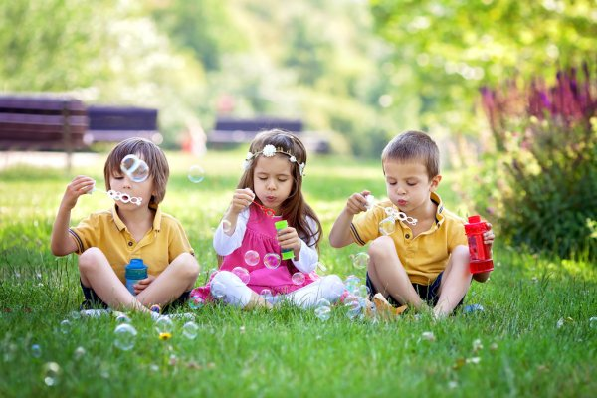
Следите за поставленными звуками, добивайтесь правильного произношения. Иначе проделанная работа за год может пойти насмарку: "недоавтоматизированные" звуки могут "потеряться" (исчезнуть из разговорной речи), тогда необходимо будет работу с логопедом начинать заново. Исправляйте неверно произнесённые ребёнком слова: "баРеЛина" вместо "балерина", "аквария" вместо "аквариум", "велик" вместо велосипед. Поправляйте речь ребёнка СПОКОЙНО, произнося слово верно, не требуйте СРАЗУ повторить слово правильно. Главное, обратить внимание на неверное произношение!
Упражнения для развития фонематических процессов:
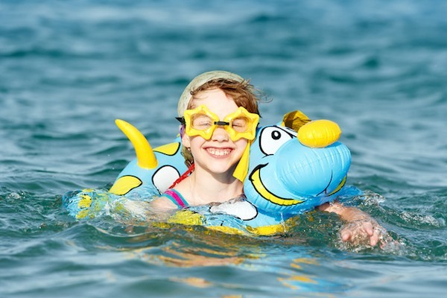
Определение количества звуков в слове и их последовательности. (Сколько звуков в слове «кран»? Какой 1, 2, 3, 4?) Придумывание слов с определённым количеством звуков. Узнавание слов, предъявленных ребёнку в виде последовательно произнесённых звуков. (Какое слово получится из этих звуков: «к-о-ш-к-а). Образование новых слов с помощью «наращивания звуков. (Какой звук надо добавить к лову «рот», чтобы получилось новое слово? Крот-грот, пар-парк, Оля – Коля, Толя, Поля). Образование новых слов путём замены в слове первого звука на какой-либо другой звук. (Дом-сом, лом-ком.) Отобрать картинки или назвать слова, в названиях которых 4-5 звуков. Подобрать слова, в которых заданный звук был бы на 1-ом, на 2-ом, на 3-ем месте. (Шуба, уши, кошка.) Составление слов различной звуко-слоговой структуры из букв разрезной азбуки: сам, нос, рама, шуба, стол, волк. - повтори за взрослым «слоговые дорожки», например: са-су-сы; то-та-тэту; ша-шу-ша-ши; па-па-ба; ко-го-ко; ала-оло-улу; эла-эло-элы и т.д. Полезно вслушиваться в звуки улицы: шелест листьев, шум шагов, гудение машин, голоса птиц, звуки ветра, дождя, грома, града и т.д. Это развивает слуховое внимание и т.д.
Упражнения для развития слоговой структуры слова (слогового анализа и синтеза)
Определение количества слогов в слове и их последовательности. (Сколько слогов в слове «молоток»? Какой 1?2?3?) Придумывание ребёнком слов с определённым количеством слогов Составление слов из слогов, данных в разбивку. (Слоги потеряли своё место, надо помочь им его найти: на-ро-во, ка-сум). Узнавание слов, предъявленных ребёнку в виде последовательно произнесённых слогов. (Какое слово получится из слогов: го-ло-ва). Распределение картинок в соответствии с количеством слогов в слове. (Положить картинки, названия которых состоят из односложных слов, в одно место, а названия которых из 2, 3, 4- сложных слов - в другое). Отхлопать или отстучать слово по слогам и назвать их количество. Выделять гласные звуки. (Столько слогов в слове, сколько гласных) и т. д.
Упражнения для формирования правильного грамматического строя речи
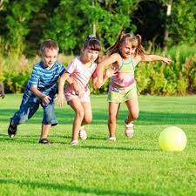
Упражнения на обучение изменять слова по числам, падежам - (один сад, а много сады, гулял где за садом, много это глаза – а один …, много это уши – а одно …, одна конфета – а шесть … и т.д.) Упражнения на обучение образовывать новые слова (уменьшительные, ласкательные формы и т. д.): - Подбери подходящее по смыслу слово: большой сад, а маленький …, маленькая куколка, а большая …, - Закончи предложение: весной картошку сажают, а осенью …, воду наливают, а соль … - Назови детенышей животных: кто у медведицы – медвежата, у коровы - …, у слонихи - …, у овцы - … и т.д. - Если кораблик из бумаги, значит он бумажный, а шуба из меха (какая шуба?) и т.д. - У лисы хвост лисий, а у зайца, у собаки, у кошки и т.д. - Если днём жара, то день жаркий, а если мороз - …, ветер - …, дождь -… и т.д. Поиграть в словесную игру. Намеренно исковеркать фразу, попросить ребенка найти ошибку и вместе разобрать, как нужно произносить слова. («В лес грибы растёт», «Шишка большой на ёлке растёт») Начать предложение, а ребенок пусть сам его закончит, подбирая разные варианты.
Упражнения на расширение словарного запаса ребёнка
Следует систематически расширять тот запас слов, которым уже владеет ребенок. Рассматривая картинку, читая книжку, слушая сказку, обращайте внимание на редко встречающиеся, новые слова. Сочиняйте стихи, рифмы. Читая знакомые стихи, просите подсказать пропущенное слово. Игра в слова: «назови все свои игрушки», «придумай слова, которые обозначают транспорт», «назови цвета», «какими словами можно описать лето, осень, зиму, весну», «вспомни слова с противоположным значением, близкие по значению» Объяснять переносные значения выражений: золотое сердце, злой язык, короткая память, голова на плечах, не тронуть пальцем, правая рука, наломать дров и т.д.
Упражнения на развитие связной речи
Необходимо учить ребёнка давать полный ответ на вопрос. Вызывать у него желание о чем-то рассказывать. Расспрашивайте о важных для него событиях. Внимательно слушайте ребёнка и направляйте его полный, расширенный рассказ путём вопросов по содержанию. Подсказывайте, поправляйте ударение и произношение, но всегда давайте возможность выговориться.
Упражнения для формирования связной речи
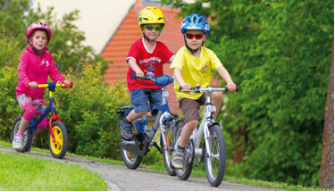
Описание предметов, рисунков, пересказы знакомых текстов, придумывание историй и сказок, беседы, составление и написание писем, поздравлений, составляйте предложений по заданным словам и т.д. А самое главное, где бы не проходил ваш летний отдых, уделяйте больше времени ребёнку, используйте каждую минуту, когда вы вместе. Общайтесь, играйте, учите, рассказывайте, спрашивайте, а не просто будьте рядом. Принимая к сведению эти рекомендации, сами фантазируйте, исходя из ситуации. И тогда плоды своего труда вы непременно увидите.
И самый настоятельный совет:
- Консультация хорошего невролога (обязательно!)
- Развитие крупной моторики (ездить на велосипеде, плавать, играть в дворовые игры).
- Играть с мячом «Десяточка»
- Артикуляционная гимнастика (гимнастика для губ, языка, воздушной струи). Учимся дуть, поддувать, задувать, сдувать (свечка, вертушки, мыльные пузыри, одуванчики, бумажные кораблики…)
- Пальчиковые игры и развитие памяти (учим считалочки…)
- Раскрашиваем картинки, учимся штриховать, держать правильно ложку, карандаш.
- Игра «Моторчик пальчиками» Поочередно вращать пальчиками от себя, к себе. На счет 10.
- Игры на развитие слухового внимания, восприятия.
– «Что звучит?» (Мама звучит какой-нибудь музыкальной игрушкой 5-7 звучащих предметов)
- Игры на развитие слухового внимания, восприятия.
– «Кто больше звуков услышит?»
Взрослый и ребенок стараются услышать как много больше звуков (скрип двери, лай собаки…)
– «Кто позвал?» (различение по тембру+ повторение домашних животных и их детенышей)
Бык – корова – теленок…
- Игры с ритмами вместе со взрослым (хлопки, марши, отхлопать слоговую структуру слов (части слова) …)

Выполнение всех этих рекомендаций – принесет большой вклад в работу по формированию правильной и красивой речи, а это залог будущего успешного обучения в детском саду, и в школе.
Желаю вам приятного отдыха и огромных успехов!

